6-12-2019

Eudald Garrofé, Bernat Casañas, Jordi Pardo i Miquel Suau

citm’S VIDEOGAMES DESIGN & DEVELOPMENT DEGREE

Game Design

2nd Assignement

Game design – 2nd assignment

ÍNDEX

MEMOTRIX 2

Què és Memotrix? 2

Què es necessita saber per jugar? 2

Com jugar? 2

Preparació dels elements 3

Wireframe i components 4

Mà de cartes: 4

Petita llibreta: 5

Separador: 5

BANG BANG!: GANG 6

Què és Bang Bang!: Gang? 6

Què es necessita saber per jugar? 6

Unitats 6

Estructures 7

Com jugar? 8

Inici de partida: 8

Funcionament de l’App 8

Dinàmica de torn: 10

Sistema de combat 10

Sistema de Instal·lacions 10

Punts Calents 11

Preparació dels elements 11

Wireframe i Components 12

Fitxes d’instal·lacions: 12

Mà de cartes: 12

Daus: 13

Fitxes: 13

Mòbil del jugador | Aplicació: 13

# MEMOTRIX

## Què és Memotrix?

Memotrix és un joc que planteja un duel de capacitat memorística entre dos jugadors, fent que aquests usin la seva memòria per emparellar les cartes del rival de manera més ràpids que aquest i endur-se la partida.

## Què es necessita saber per jugar?

Primerament, el camp de visió entre els dos jugadors serà bloquejat mitjançant un separador.

Acte seguit, cada jugador serà assignat amb un total de 16 cartes en total: 8 parelles de cartes les quals compten amb la mateixa il·lustració. Els jugadors tindran total llibertat per organitzar les seves cartes de manera que acabin formant una matriu de 4x4 cartes cara amunt sobre el seu espai.

Una vegada cada jugador tingui muntada la seva matriu i el separador bloquegi la visió de les matrius mútuament la partida està llesta per començar!

## Com jugar?

Les partides de Memotrix es desenvolupen a base d’un funcionament basat en torns.

A cada torn, hauràs d’indicar en el teu rival una coordenada segons files i columnes de la matriu de cartes (**màxim 4:4**) i el teu rival respondrà indicant-te el tipus d’il·lustració que es troba en aquesta posició.

Una vegada coneguis la il·lustració de la coordenada que has indicat, hauràs de memoritzar el conjunt **coordenada-il·lustració** per tal de en un futur torn emparellar, a partir de la seva coordenada, dues cartes que continguin la mateixa il·lustració.

En cas de que després de conèixer la coordenada d’una de les cartes consideris que ets capaç d’emparellar-la amb una altra coordenada que contingui la mateixa il·lustració ho pots **intentar** just abans de cedir el torn al teu rival.

En cas de que **encertis** i aconsegueixis emparellar dues cartes de la matriu del teu rival a partir de les seves coordenades, el teu rival haurà d’extreure-les de la seva matriu i podràs apuntar les dues coordenades de la matriu que ara queden buides per tal de no oblidar-les.

**Compte!** No creguis que tot és anar provant sort a l’hora d’emparellar! Si és la segona vegada que intentes emparellar dues cartes que no compten amb la mateixa il·lustració hauràs d’extreure dues cartes de la teva matriu i col·locar-les fora, tal com si haguessin estat aparellades pel teu rival.

## Preparació dels elements

La distribució dels elements abans de començar la partida hauria de ser la següent:

El separador entre mig del camp visual dels jugadors, les matrius de cada jugador preparades en forma 4x4.

Una àrea lliure a l’esquerra del jugador per tal de deixar les cartes de la seva matriu que el seu rival aconsegueixi emparellar.

I finalment una fulla a la dreta per apuntar les coordenades de les cartes del seu rival que aconsegueix­­i emparellar.

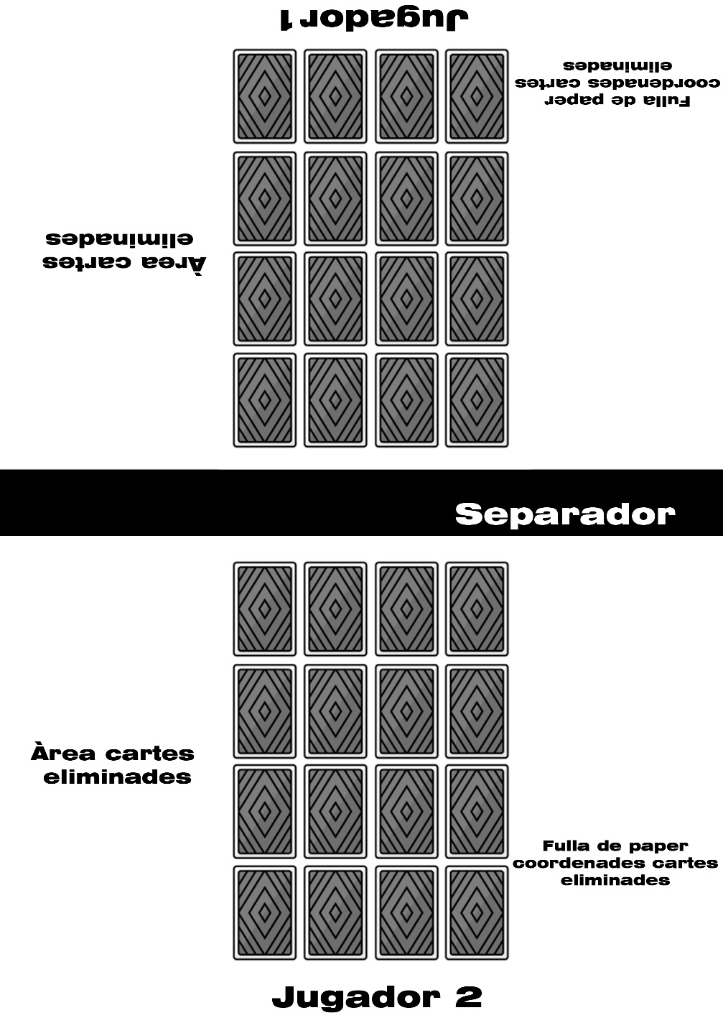Una vegada la superfície sobre la que es vagi a jugar sigui força semblant a aquesta distribució tot estarà llest per començar la partida de Memotrix!

## Wireframe i components

### Mà de cartes:

Junt amb el joc de Memotrix trobem un conjunt de 32 cartes amb les quals es duen a terme les partides.

En conjunt hi ha 8 tipus de cartes diferents, és a dir, hi ha 4 cartes de cada il·lustració.

En total trobem aquestes 8 il·lustracions per a cada grup de 4 cartes.

### Petita llibreta:

Llibreta de butxaca on el jugador podrà apuntar les coordenades de les cartes que aconsegueixi emparellar del seu rival.

### Separador:

Element de separació que es col·loca entre els dos jugadors per bloquejar el camp de visió mutu entre jugador i matriu de cartes del rival.



# BANG BANG!: GANG

## Què és Bang Bang!: Gang?

Bang Bang!: Gang és un joc de taula enfocat a persones de 2 a 4 majors d’edat. Cada jugador pren el paper de líder d’una banda de carrer la qual es dedica a l’exportació de productes il·legals. Buscaran acabar amb la seva competència per alçar-se amb el domini absolut dels carrers.

L’objectiu amb el que comença cada jugador és aconseguir el màxim capital possible per enfortir la seva banda i acabar amb la seu central de la resta de jugadors i defensar la seva.

## Què es necessita saber per jugar?

Bang Bang!: Gang es tracta d’un joc de llarga durada. Està basat en torns, estratègia i capacitat d’anàlisi de cada un dels jugadors.

Cada jugador compta amb una sèrie d’instal·lacions i unitats a la seva disposició, les quals podrà anar construint, contractant i millorant fins a la victòria o la derrota.

Cada partida requerirà d’un bon control de les cartes d’instal·lacions i unitats per conèixer constantment les teves possibilitats actuals i a futur.

### Unitats

|  |  |  |  |  |
| --- | --- | --- | --- | --- |
| Nom | Sicari | Manteniment | Transportista | Policia |
| Unitats Max | 4+1(Amb edifici) | 1 | 2+1(Amb edifici) | - |
| Preu | 350 | - | 1500 | - |
| Moviment | 2 | 4 | 3 | - |
| Skill | Roba el carregament , ataca estructures i unitats dels rivals | Recuper la salut dels edificis & on està, puja +1 la defensa. | Capacitat per transportar 10 unitats de producte | Confisquen quantitats fixes d’unitats, o existències als jugadors |
| (Atk,Def) | (1,1) | (0,1) | (0,1) | - |

### Estructures

|  |  |  |  |
| --- | --- | --- | --- |
| Nom | Seu Central | Magatzem | Taller |
| Def | 5 | 4 | 3 |
| Zona segura | Sí | Primera instal·lació si, següents adquisicions no | Sí |
| Skill | Si te la destrueixen, perds la partida | Guardar el producte que li portin els transportistes. | Millorar als sicaris |
| Millores | - | +0: 100 T  +1: 150 T  +2: 250 T | +0: +1 sicari  +1: +1 atac sicaris  +2: +1 moviment 1 sicari |
| Preu | - | +0: 1000€  +1: 500€  +2: 500€ | +0: 200€  +1: 1500€  +2: 2500€ |
| Inicials | 1 | 1 | 0 |
| Max | 1 | 2 | 1 |

|  |  |  |  |
| --- | --- | --- | --- |
| Nom | Centre Operacions | Plantació | Blanqueig |
| Def | 2 | 2 | 2 |
| Zona segura | Sí | No | Sí |
| Skill | Millorar als transportistes | Generar producte(tirant un dau) (x = num dau) | Blanquejar tots els diners en negre (producte -> €) (tirant un dau) (y= num dau *2 = Tones) |
| Millores | +0: +1 def  +1: +1 mov  +2: si mor un transp. Torna a la base | +0: x*2 (capacitat 70)  +1: x*3 (capacitat 70)  +2: x*2 (capacitat 100) | +0: y*20  +1: y*30 |
| Preu | +0: 1000€  +1: 3000€  +2: 5000€ | +0: 200€  +1: 600€  +2: 300€ | +0: 0€  +1: 3000€ |
| Inicials | 0 | 0 | 1 |
| Max | 1 | 3 | 1 |

## Com jugar?

### Inici de partida:

La dinàmica de cada partida comença perquè cada jugador col·loqui la seva **Seu Central a una de les cantonades del taulell** i les fitxes de: Punt de Blanqueig i Magatzem en una de les caselles situades en la “zona segura” de la cantonada escollida pel jugador. Cada **jugador inicia la partida amb 1000€.** **Les instal·lacions** s’han de trobar **espaiades** **amb 2 caselles entre elles**.

Una vegada hagi establert la posició d’aquestes dues instal·lacions col·locarà en cada una de les caselles que es troben al voltant de la Seu Central cada unitat amb la que comença la partida respectivament. **(1) Sicari, (1) Manteniment, (1) Transportista.**

Un cop que cada jugador hagi establert les seves posicions inicials es farà rodar un dau de 6 cares per a cada jugador, determinant doncs qui serà el primer en exercir el seu torn a cada partida. **L’ordre dels torns es determinen en sentit horari a partir del primer.**

Per últim, cada jugador haurà de descarregar **l’App** de Bang! Bang!: Gang! Abans de començar.

### Funcionament de l’App

**L’App de Bang! Bang!: Gang!** És usada pels jugadors per tal de guardar registre de les seves instal·lacions, unitats, productes, capacitats d’emmagatzematge i per efectuar certs càlculs sobre les transaccions durant la partida, estalviant al jugador la necessitat de realitzar cap càlcul i dinamitzant el flow de la partida.

* Produir
* Blanquejar
* Instal·lacions
* Unitats
* Esdeveniments
* Capacitat emmagatzematge ui i diners ( part superior)

L’App compta amb tres seccions diferenciades: Instal·lacions, Unitats i Esdeveniments. A més, en la part superior de l’App es podrà consultar de manera directa **l’estat actual d’emmagatzematge** de cada una de les Plantacions i de cada un dels Magatzems obtinguts pel jugador junt amb la **quantitat de diners actual**.

* *Produir:* Si el jugador escull aquesta opció se li demanarà un número del 1 al 6 el qual ha de ser introduït en relació a una tirada de **dau 6** que el jugador haurà de realitzar per tal de produir al principi de cada torn.

La quantitat produïda ve donada per el càlcul d’un polinomi. Cada instal·lació del tipus **“Plantació”** rebrà una quantitat de producció en relació al seu nivell de millora (**Una sola tirada per totes les plantacions**) i s’emmagatzemarà dins de la instal·lació. .

* *Blanquejar:* Al escollir aquesta opció l’App demanarà un número d’entre l’1 al 6 en el jugador, aquest fa referència a una **tirada de dau** que cada jugador ha de realitzar al final del seu torn. El número introduït serà utilitzat per realitzar el càlcul **d’ingressos que obtindrà el jugador** durant aquest torn, actualitzant automàticament el capital disponible i el número de unitats que conté el magatzem.

El càlcul, de igual forma que hem vist en la producció ve donat pel nivell de millora de la instal·lació corresponent, en aquest cas “**Punt de Blanqueig”**

* *Instal·lacions:* Si accedim al menú d’instal·lacions el jugador es trobarà amb una interfície la qual conté com a botons cada un dels noms de cada instal·lació. Les instal·lacions obtingudes es veuen d’un color més clar, mentre que les que encara no ha adquirit es mostraran d’un color menys saturat.

Al fer click en una de les instal·lacions que encara no hagin estat comprades, se li preguntarà en el jugador si realment desitja adquirir-la i li **informarà del preu de compra**, en cas de que el jugador l’adquireixi serà automàticament enviat a una interfície específica.

Aquesta serà específica per a la instal·lació on se li mostrarà en el jugador l’estat actual de la instal·lació: La seva **defensa**, la **capacitat** (Si en té)... També podrà consultar el **nivell** actual en el que es troba la instal·lació i les **avantatges** que li proporciona el nivell.

Alhora, també comptarà amb una opció per **millorar la instal·lació** a canvi de cert capital.

En el moment en el que una nova instal·lació és adquiria pel jugador aquest pot agafar la **carta corresponent** del tipus d’instal·lació, i la usarà en el moment en el que construeixi la instal·lació en la ubicació desitjada movent fins allà un constructor.

* *Unitats:* En el menú d’unitats se li presentarà al jugador una interfície que incorpora el nom de cada una de les unitats disponibles en Bang Bang: Gang!, en el moment que el jugador accedeixi a qualsevulla d’elles se li presentarà la **defensa** i **atac** base amb el que compta la unitat seleccionada junt amb el número de **unitats totals** amb les que compta el jugador (Exemple: 3/5).

El jugador també tindrà la oportunitat **d’adquirir noves unitats** dins d’aquesta interfície sempre i quan compti amb el capital necessari.

* *Esdeveniments:* La secció d’esdeveniments presentarà varis noms al jugador, els quals fan referència al tipus d’esdeveniment que s’obtingui al final de cada ronda, el jugador escollirà el nom corresponent en relació a la carta d’esdeveniment i automàticament s’efectuaran els càlculs sobre els seus números.

### Dinàmica de torn:

Al començar cada torn, el jugador fa rodar el dau de 6 cares, el número resultant haurà de ser introduït **a l’Aplicació dins de l’opció** : **“Producció”.** Una vegada realitzada la producció del torn, el jugador disposarà d’un temps indefinit per moure les seves unitats pel taulell **seguint la seva estratègia**: atacant unitats dels rivals, atacant instal·lacions, carregant transportistes de producte, reparant alguna estructura o construint-ne una de nova.

Una vegada esgotats els moviments de cada unitat i havent fet les gestions necessàries el jugador haurà de tirar el dau de 6 cares una vegada més i introduir el número resultant en la opció de **“Blanquejar”** **dins de l’aplicació,** augmentant el seu capital total en funció de la tirada, el nivell de millora de la instal·lació de “Punt de Blanqueig” i la quantitat **d’existències disponibles** en el magatzem.

Una vegada realitzada aquesta tirada, el torn canvia al següent jugador.

Una vegada el torn torna al primer jugador, cada jugador rep una carta **“Esdeveniment”** aquesta dictarà fortuna o perjudicis sobre el jugador que ha extret la carta o cap els altres.

### Sistema de combat

A l’hora d’atacar unitats o instal·lacions dels teus rivals durant la partida s’utilitza la unitat **“Sicari”** la qual compta amb un atac base el qual es pot millorar a partir de pujar de nivell la instal·lació **“Taller”.**

Perquè un sicari sigui capaç d’atacar a una unitat, la unitat atacada s’ha de trobar a una **casella adjacent** respecte a la posició del sicari atacant. D’aquesta manera, els dos jugadors entraran en combat si un dels dos ho desitja i hauran de tirar un **dau de 20 cares**.

A la tirada ofensiva se li **sumarà els punts d’atac** de la unitat i a la tirada defensiva els **punts de defensa** de la unitat/instal·lació.

En cas de que l’atacant superi la tirada de defensa del seu rival, li infligirà dany, restant un **punt de defensa** a la unitat rival.

En el moment en el que una unitat arriba **a 0 punts de defensa** és eliminada del taulell i si el jugador vol recuperar-la haurà de pagar per comprar-ne una altra.

Per a les instal·lacions, aquestes no compten amb cap mena de forma d’atacar, hauran de ser defensades per els sicaris de la banda sota setge.

La unitat de **manteniment** no compta dins del sistema de combat, si un sicari rival aconsegueix arribar a la casella d’una unitat de manteniment, simplement, **apareix de nou a la seu central**.

### Sistema de Instal·lacions

Les instal·lacions són construccions que els jugadors poden afegir en el taulell del mapa i aporten grans avantatges.

A l’inici de la partida cada jugador s’inicia amb tres instal·lacions: **Punt de Blanqueig, Magatzem i Seu Central**. Serà la única vegada en tota la partida en la que el jugador tingui la capacitat de col·locar les instal·lacions en la casella que ell desitgi.

Durant el desenvolupament de la partida el jugador haurà de fer ús de la unitat **“Manteniment”** per ser capaç de **col·locar una instal·lació** prèviament comprada des-de l’App en una casella del mapa, és a dir: Primer haurà de comprar-la, i una vegada posseeixi la carta que l’acredita com a posseïdor de la instal·lació haurà de desplaçar la **unitat de manteniment** fins la **casella on vulgui col·locar-la.**

Les instal·lacions poden ser **millorades** **des-de l’App** i aportaran beneficis a la producció, capacitat d’emmagatzematge o a unitats de transport o combat.

### Punts Calents

En el centre del mapa hi trobem **4 punts calents en total**, aquests aportaran una doblada de producció en cas de que una plantació es col·loqui en la casella, modificant l’algoritme de l’App per generar existències al principi de cada torn en benefici del jugador.

Tot i així, queda molt exposada atacs rivals, llavors els jugadors hauran de pensar si els hi val la pena un multiplicador de 2 a canvi d’arriscar-se a que els hi saquegin la plantació.

## Preparació dels elements

La distribució dels elements que s’utilitzaran per jugar la partida:

## Wireframe i Components

### Fitxes d’instal·lacions:

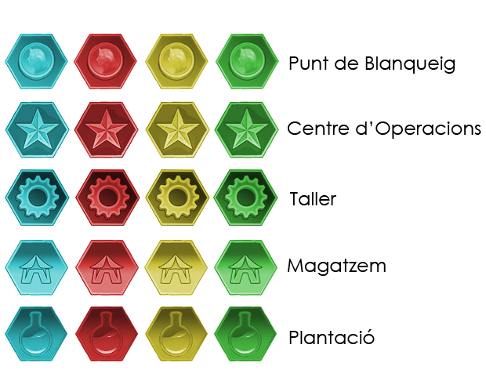Les fitxes que s’utilitzaran per representar les diferents instal·lacions de cada banda en una casella són les següents:

### Mà de cartes:

Aquestes són les cartes que de forma física i no digital donaran informació als jugadors sobre les unitats i instal·lacions una vegada n’hagin adquirit una del tipus per tal de mantenir un record sobre els números i els nivells de millora.

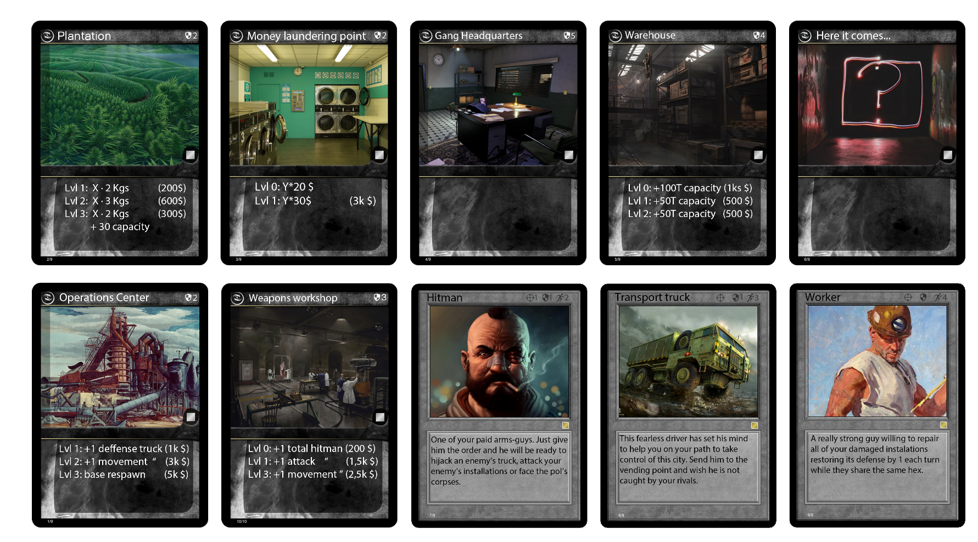La carta d’esdeveniments (1:5) pot contenir diversos estats i afectes al jugadors de la partida

### Daus:

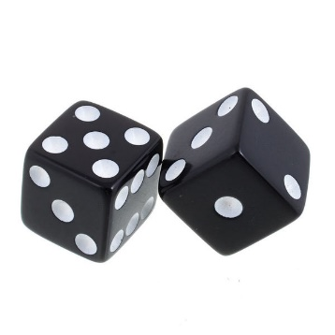Els daus que s’utilitzaran són: un dau de 6 cares per les tirades de producció i blanqueig de diners.

I un dau de 20 cares per les tirades que tinguin que veure amb el sistema de combat.

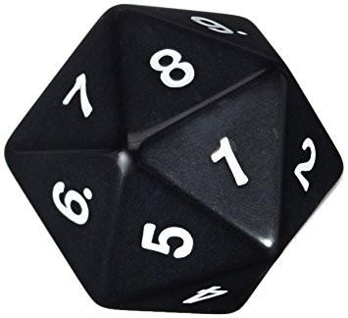

### Fitxes:

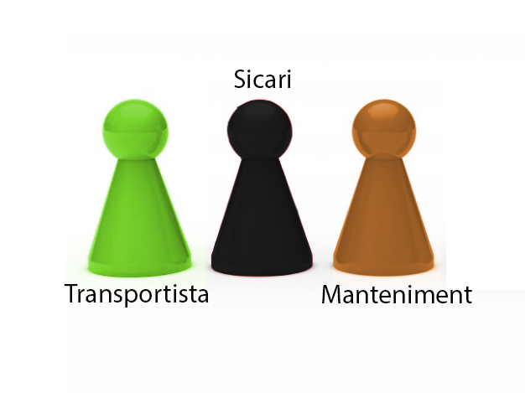Tot i que no és definitiu creiem que usarem ‘tokens’ d’aquest estil per a la versió final del prototip:

### Mòbil del jugador | Aplicació:

Finalment, mencionar com a component el mòbil de cada jugador doncs l’hauran de fer servir per tal de realitzar un bon seguiment de la partida sense haver d’estar pendents de portar números.